LAPORAN PEMBUATAN RELASI ANTARCLASS
TIPSEN (TIME PRESENCE SYSTEM) - SISTEM PRESENSI DAN REKAP KERJA



Disusun oleh:
Aprilianth Pambuko Rizky (2400018124)
Bagas Muhammad (2400018143)
Muhammad Zeicha Bhakti (2400018148)
Muhammad Helmi Mustofa (2400018152)

PROGRAM STUDI S1 INFORMATIKA
FAKULTAS TEKNOLOGI INDUSTRI
UNIVERSITAS AHMAD DAHLAN
2026

TABEL JOB DESCRIPTION TIM
Tabel berikut menjelaskan pembagian tugas anggota tim dalam penyusunan laporan Penyusunan Kebutuhan basis Class sistem TipSen. Pembagian tugas dibuat agar setiap anggota memiliki tanggung jawab yang jelas dan hasil pekerjaan dapat digabungkan menjadi laporan berikut.
No | Nama Anggota | Peran dan Tanggung Jawab
1 | Aprilianth Pambuko Rizky | Menyusun relasi user dan profil, user dan izin cuti
2 | Muhammad Helmi Mustofa | Menyusun relasi user dan riwayat
3 | Muhammad Zeicha Bhakti | Menggabungkan hasil dan menyusun laporan
4 | Bagas Muhammad | Menyusun relasi user dan presensi serta membuat diagram

DESKRIPSI PROYEK

Nama Proyek
Time presence system (TipSen)

Deskripsi Proyek
TipSen adalah sistem presensi dan rekap kerja berbasis digital yang digunakan untuk mencatat kehadiran serta aktivitas kerja pengguna secara terstruktur dan efisien. Sistem ini memungkinkan pengguna melakukan absensi masuk dan keluar, mencatat aktivitas harian, serta melihat rekap kerja secara otomatis. Admin dapat mengelola data pengguna, memantau kehadiran, dan membuat laporan rekap kerja, sehingga sistem ini membantu meningkatkan efisiensi dan akurasi pengelolaan data presensi, terutama pada lingkungan kerja seperti tenaga kesehatan (nakes).

Latar Belakang
Dalam lingkungan kerja karyawan, pencatatan kehadiran dan aktivitas kerja merupakan hal yang penting untuk menunjang kedisiplinan serta evaluasi kinerja. Namun, pada banyak instansi, proses presensi masih dilakukan secara manual sehingga sering menimbulkan berbagai permasalahan, seperti ketidakakuratan data, keterlambatan rekap laporan, serta potensi kesalahan pencatatan.
Selain itu, pencatatan aktivitas kerja harian karyawan juga sering tidak terdokumentasi dengan baik, sehingga menyulitkan pihak pengelola dalam melakukan monitoring dan penilaian kinerja secara objektif. Hal ini menunjukkan perlunya sistem yang lebih terstruktur dan terintegrasi untuk mendukung proses administrasi kehadiran dan aktivitas kerja.
Berdasarkan permasalahan tersebut, dikembangkan TipSen sebagai sistem presensi dan rekap kerja berbasis digital untuk karyawan. Sistem ini dirancang agar dapat mempermudah proses absensi, pencatatan aktivitas kerja harian, serta pengelolaan data secara otomatis dan lebih akurat. Dengan adanya sistem ini, diharapkan proses pengelolaan kehadiran karyawan menjadi lebih efisien, transparan, dan mudah diakses oleh pihak terkait

Tujuan
Tujuan dari pengembangan TipSen adalah untuk menyediakan sistem presensi dan rekap kerja berbasis digital yang dapat mempermudah proses pencatatan kehadiran dan aktivitas kerja karyawan secara lebih efektif dan terstruktur. Sistem ini bertujuan untuk menggantikan metode manual agar menjadi lebih efisien, akurat, dan mudah diakses.
Selain itu, TipSen juga bertujuan untuk membantu karyawan dalam melakukan absensi harian serta mencatat aktivitas kerja secara rutin, sehingga data dapat terdokumentasi dengan baik. Bagi admin, sistem ini memudahkan dalam pengelolaan data pengguna, pemantauan kehadiran, serta pembuatan laporan rekap kerja secara otomatis.
Dengan adanya sistem ini, diharapkan proses administrasi kehadiran dan aktivitas kerja dapat berjalan lebih transparan, terorganisir, dan mendukung peningkatan kedisiplinan karyawan.

Manfaat
Pengembangan TipSen memberikan berbagai manfaat dalam proses pengelolaan presensi dan aktivitas kerja karyawan. Salah satu manfaat utamanya adalah mempermudah pencatatan kehadiran dan aktivitas kerja secara digital sehingga lebih cepat, akurat, dan terstruktur dibandingkan sistem manual.
Bagi karyawan, sistem ini memudahkan dalam melakukan absensi harian serta mencatat aktivitas kerja tanpa harus menggunakan cara konvensional yang rawan kesalahan. Selain itu, karyawan juga dapat melihat rekap kehadiran dan aktivitas mereka secara lebih jelas dan terorganisir.
Bagi admin atau pengelola, TipSen membantu dalam proses monitoring kehadiran karyawan, pengelolaan data pengguna, serta pembuatan laporan rekap kerja secara otomatis. Hal ini membuat proses administrasi menjadi lebih efisien dan mengurangi beban pekerjaan manual.
Secara keseluruhan, TipSen membantu meningkatkan efisiensi kerja, akurasi data, serta transparansi dalam pengelolaan presensi karyawan di lingkungan kerja.

Progress
Tahap pengerjaan proyek saat ini berada pada tahap analisis kebutuhan sistem dan perancangan Antarmuka. Pada tahap ini, tim berfokus pada identifikasi halaman, kebutuhan fungsional, tata letak dan penggunaan warna serta penyusunan skenario pengguna yang menggambarkan interaksi antara pengguna dengan sistem TipSen.
Selain itu, dilakukan juga analisis terhadap alur proses presensi dan pencatatan aktivitas kerja karyawan (riwayat) untuk pengguna saja, agar sistem yang dirancang dapat sesuai dengan kebutuhan operasional. Hasil dari tahap ini akan digunakan sebagai dasar dalam pengembangan sistem pada tahap selanjutnya.

RELASI ANTAR CLASS

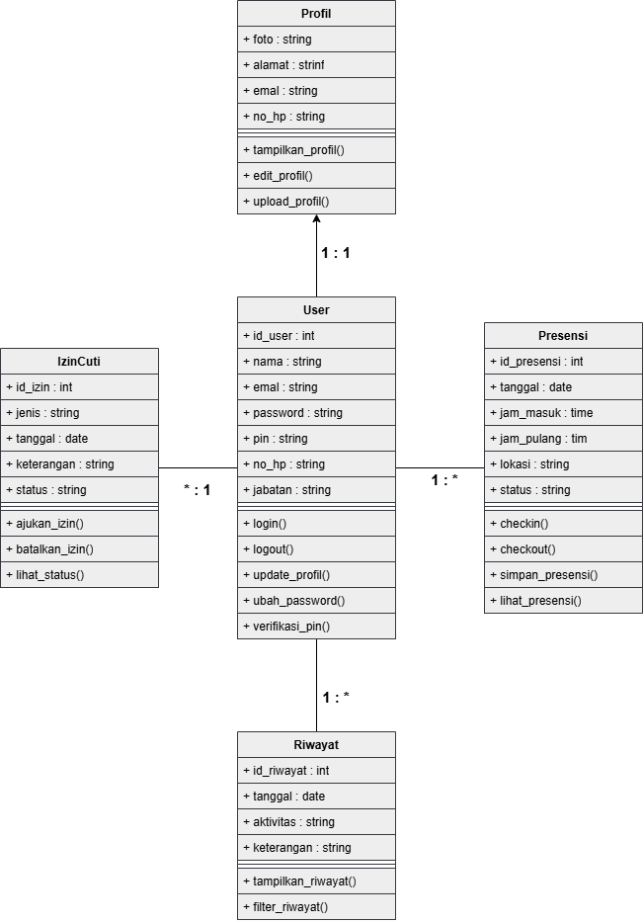
Gambar 3. 1 Diagram Class TipSen
Class Diagram pada gambar di atas, terdiri atas lima class utama, yaitu User, Presensi, IzinCuti, Riwayat, dan Profil. Setiap class memiliki atribut dan method yang mendukung fungsi sistem presensi.
- User berfungsi sebagai pusat data pengguna yang menyimpan informasi akun serta menyediakan fungsi autentikasi dan pengelolaan profil.
- Presensi digunakan untuk mengelola data kehadiran pengguna, mulai dari proses check-in, check-out, hingga penyimpanan data presensi.
- IzinCuti digunakan untuk mengelola proses pengajuan izin dan cuti beserta status pengajuannya.
- Riwayat berfungsi menyimpan dan menampilkan seluruh aktivitas pengguna dalam aplikasi.
- Profil digunakan untuk menyimpan dan mengelola informasi pribadi pengguna, seperti foto, alamat, email, dan nomor telepon.
Hubungan antar class menunjukkan keterkaitan data dan proses dalam sistem sehingga setiap fitur dapat saling mendukung.
- Relasi User dan Presensi

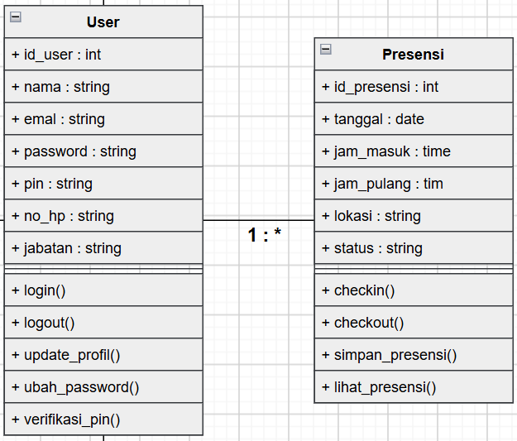
Gambar 3. 2 Relasi User dan Presensi
Relasi antara User dan Presensi menggunakan Association karena satu pengguna dapat melakukan presensi berkali-kali selama menggunakan aplikasi. Sebaliknya, setiap data presensi hanya dimiliki oleh satu pengguna.
- Relasi User dan Izin Cuti

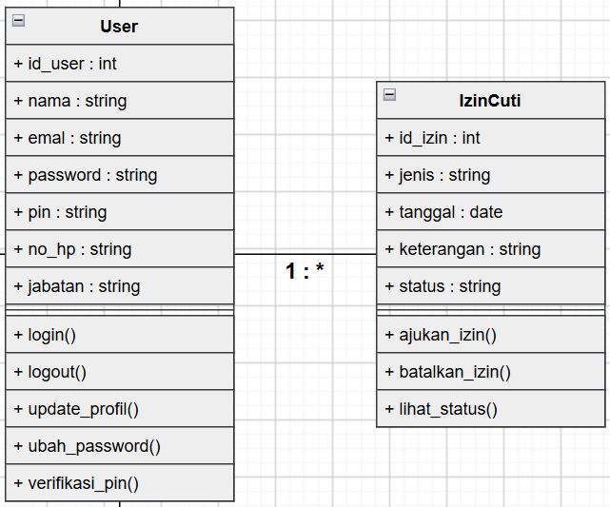
Gambar 3. 3 Relasi User dan Izin Cuti
Relasi ini menunjukkan bahwa satu pengguna dapat mengajukan izin atau cuti lebih dari satu kali. Setiap data izin atau cuti hanya dimiliki oleh satu pengguna sehingga hubungan yang digunakan adalah Association.
- Relasi User dan Riwayat

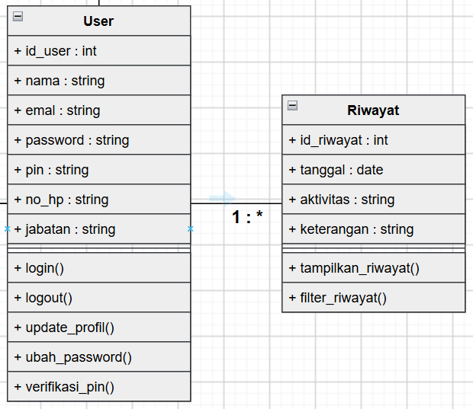
Gambar 3. 4 Relasi User dan Riwayat
Class Riwayat menyimpan seluruh aktivitas yang dilakukan oleh pengguna, seperti presensi maupun pengajuan izin dan cuti. Oleh karena itu, satu pengguna dapat memiliki banyak data riwayat.
- Relasi User dan Profil

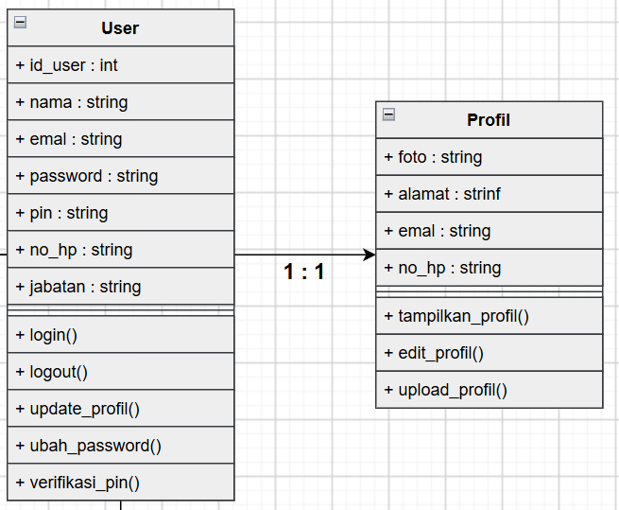
Gambar 3. 5 Relasi User dan Profil
Relasi antara User dan Profil menggunakan Composition karena profil merupakan bagian yang tidak terpisahkan dari pengguna. Setiap pengguna hanya memiliki satu profil, dan profil tidak dapat berdiri sendiri tanpa adanya data pengguna.

No | Class Pertama | Class Kedua | Jenis Relasi | Kardinalitas | Keterangan
1 | User | Presensi | Association | 1 : * | User dapat melakukan banyak presensi.
2 | User | IzinCuti | Association | 1 : * | User dapat mengajukan banyak izin atau cuti.
3 | User | Riwayat | Association | 1 : * | User memiliki banyak riwayat aktivitas.
4 | User | Profil | Composition | 1 : 1 | Setiap User memiliki satu Profil.
Tabel 3. 1 Keseluruhan Relasi Antar Class
Perancangan relasi antar class menghasilkan hubungan yang jelas antara User, Presensi, IzinCuti, Riwayat, dan Profil. Seluruh relasi telah disesuaikan dengan kebutuhan fungsional aplikasi presensi sehingga mampu mendukung proses autentikasi, pencatatan kehadiran, pengajuan izin dan cuti, penyimpanan riwayat aktivitas, serta pengelolaan profil pengguna. Rancangan ini menjadi dasar implementasi sistem agar setiap class dapat saling berinteraksi secara efektif dan konsisten.

